|  |
| --- |
| **ВЕСТНИК ОРГАНОВ МЕСТНОГО** |
| **САМОУПРАВЛЕНИЯ** |
| **ШИЛИНСКОГО** |
| ГАЗЕТА **СЕЛЬСОВЕТА № 5** |
| РАСПРОСТРАНЯЕТСЯ 05 марта |
| БЕСПЛАТНО 2024 года |

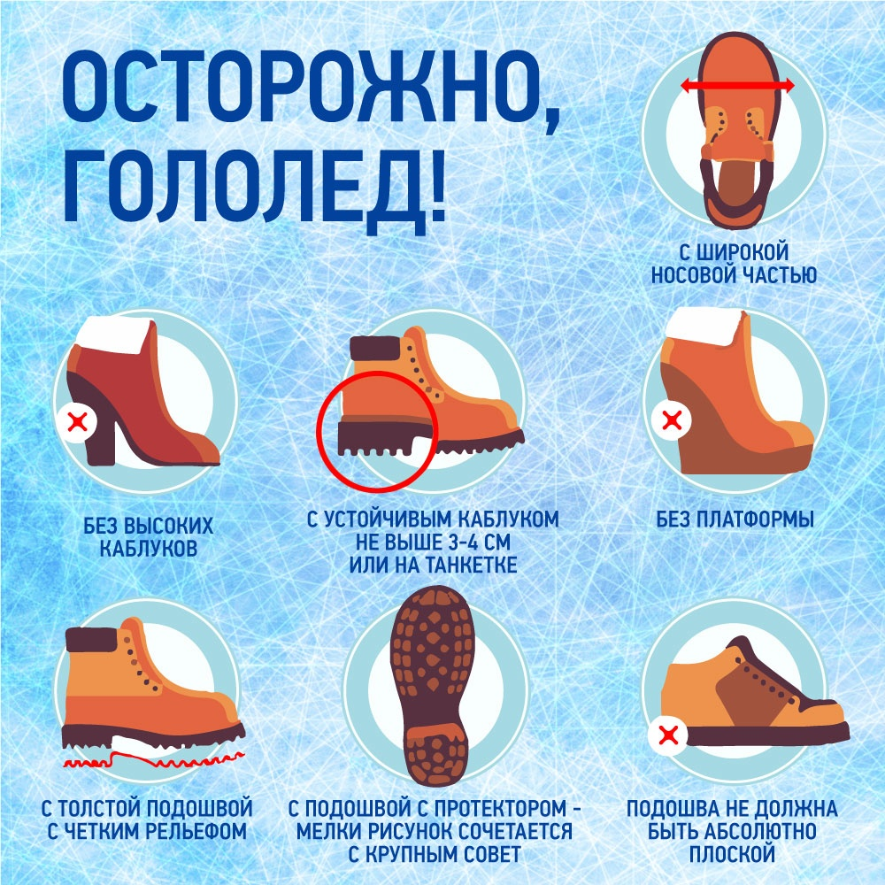



КРАСНОЯРСКИЙ КРАЙ СУХОБУЗИМСКИЙ РАЙОН

ШИЛИНСКИЙ СЕЛЬСКИЙ СОВЕТ ДЕПУТАТОВ

РЕШЕНИЕ

# 04 марта 2024 с.Шила № 6-40-1

О признании нормативно правового акта утратившим силу

На основании Федерального закона от 06.10.2003 № 131- ФЗ «Об общих принципах организации местного самоуправления в Российской Федерации», в целях реализации Закона Красноярского края от 23.04.2009г 8-3168 «Об административных комиссиях в Красноярском крае» и Закона Красноярского края от 23.04.2009 № 8-3170 «О наделении органов местного самоуправления муниципальных образований края государственными полномочиями по созданию и обеспечению деятельности административных комиссий», в соответствии с Уставом Шилинского сельсовета Сухобузимского района, Красноярского края, Шилинский Совет депутатов РЕШИЛ:

1. Признать утратившим силу решение Шилинского Совета депутатов

№ 6-38-1 от 16.01.2024 г

1. Признать утратившим силу решение Шилинского Совета депутатов

№ 6-33-5 от 16.08.2023 г

1. Контроль за выполнением настоящего Решения возложить на председателя Шилинского сельского Совета депутатов Карпову Т.А.
2. Опубликовать настоящее решение в периодическом печатном издании «Вестнике органов местного самоуправления Шилинского сельсовета»

|  |  |
| --- | --- |
| Председатель Шилинского сельского Совета депутатов  ___________Т.А.Карпова | Глава Шилинского сельсовета  _____________Е.М.Шпирук |

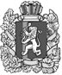

**КРАСНОЯРСКИЙ КРАЙ СУХОБУЗИМСКИЙ РАЙОН**

**АДМИНИСТРАЦИЯ ШИЛИНСКОГО СЕЛЬСОВЕТА**

ПОСТАНОВЛЕНИЕ

05 марта 2024 г. с. Шила № 18-п

« Об изменении персонального состава административной комиссии на территории муниципального образования Шилинского сельсовета»

В целях реализации Закона Красноярского края от 23.04.2009 № 8-3170 «О наделении органов местного самоуправления муниципальных образований края государственными полномочиями по созданию и обеспечению деятельности административных комиссий», Закона Красноярского края от 23.04.2009г 8-3168 «Об административных комиссиях в Красноярском крае», ответственного секретаря Зленко Е.А. и связи с досрочным прекращением полномочий члена административной комиссии Малкова А.Г.

ПОСТАНОВЛЯЮ:

1. Освободить от исполнения полномочий ответственного секретаря административной комиссии на территории муниципального образования Шилинский сельсовет, созданный решением Совета депутатов от 25.12.2020 № 6-4-3 «О составе административных комиссии» Зленко Евгению Анатольевну.
2. Освободить от исполнения полномочий члена административной комиссии на территории муниципального образования Шилинский сельсовет, созданный решением Совета депутатов от 25.12.2020 № 6-4-3 «О составе административных комиссии» Малкова Александра Георгиевича.
3. Включить в персональный состав административной комиссии Юшкову Ирину Анатольевну, ведущего специалиста администрации Шилинского сельсовета, возложив на нее полномочия ответственного секретаря административной комиссии Шилинского сельсовета
4. Включить в персональный состав административной комиссии Зарипову Елену Николаевну, представителя общественности, возложив на нее полномочия члена административной комиссии Шилинского сельсовета.
5. Контроль исполнения оставляю за собой.
6. Постановление вступает в силу со дня его опубликования в периодическом печатном издании «Вестник органов местного самоуправления Шилинского сельсовета»

Глава Шилинского сельсовета Е.М. Шпирук

|  |  |  |  |
| --- | --- | --- | --- |
| **ВЕСТНИК ОРГАНОВ МЕСТНОГО САМОУПРАВЛЕНИЯ ШИЛИНСКОГО СЕЛЬСОВЕТА** | УЧРЕДИТЕЛИ:  Администрация Шилинского сельсовета и Шилинский сельский Совет депутатов  ИНН 2435002222 | Ответственный за выпуск:  Е.Н.Коломейцева,  Зам. главы администрации | Отпечатана в Администрации Шилинского сельсовета, 663051, Красноярский край, Сухобузимский район, с. Шила, ул. Ленина 75,  ИНН 2435002222,  Тираж 900 экз. |